Company: none

Документация IP-ядра ПЛИС

Описание, логика работы, адресное пространство, интерфейсы и
формат данных IP-ядра frame_subtraction

Автор:
Думанский М. Ю.

Минск, 2026
Эволюция документа

Версия документа | Дата | Изменение
1.0 | 14.09.2026 | Начальная версия документа

Применяемые документы

[1]
[2]
[3]
[4]

Оглавление

1. Общие сведения 5
2. Функционирование……………………………………………………………………………………6
3. Параметры и интерфейсы 7
4. Порядок управления 8
5. Тестирование 9

1. Общие сведения

IP-ядро FRAME_SUBTRACTION:
  - Предназначено для использования в дизайнах видеообработки сигналов;
  - Есть доступ к внешней или внутренней памяти по интерфейсу AXI4-Full (master);
  - Есть доступ по интерфейсу AXI-Stream;
  - Осуществляет определение изменений вычитанием двух соседних кадров;
  - Принимает видеоданные и осуществляет передачу на выходной интерфейс m_axis.
2. Функционирование

На рисунке 2.1 приведена функциональная схема IP-ядра. В таблице 2.1 приведено описание файлов исходного кода IP-ядра в привязке к элементам функциональной схемы.
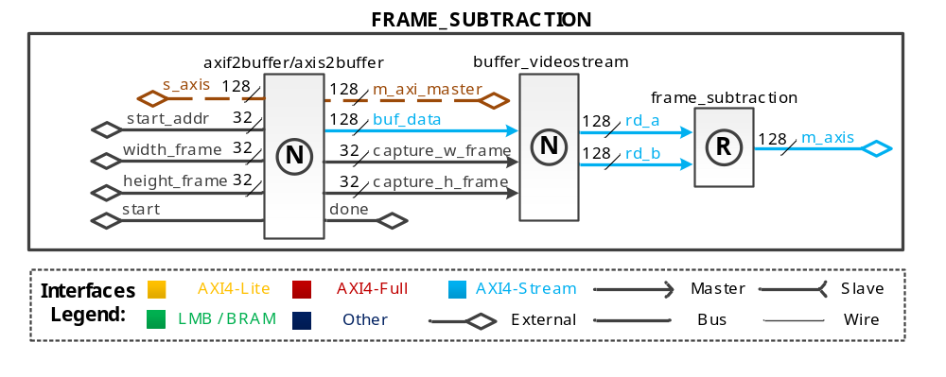
Рисунок 2.1 – Функциональная схема IP-ядра

Таблица 2.1. Файлы исходного кода IP-ядра
Файл | На схеме | Функция
top_frame_subtraction.v | Все блоки вместе | Модуль верхнего уровня, включает в себя все прочие модули.
axif2buffer.v | axif2buffer | Читает из памяти и выдает на buffer_videostream.
axis2buffer.v | axis2buffer | Принимает поток данных и выдает на buffer_videostream.
buffer_videostream.v | buffer_videostream | Осуществляет двойную буферизацию данных.
frame_subtraction.v | frame_subtraction | Осуществляет вычитание двух строк и выдает на интерфейс m_axis.

IP-ядро FRAME_SUBTRACTION принимает входной видеопоток, либо данные с памяти по интерфейсу s_axis/m_axi_master; записывает видеопоток в буферы (по принципу ping-pong, двойной буферизации); отправляет их на обработку (вычитание двух строк); отправляет данные на m_axis.

3. Параметры и интерфейсы

Таблица 4.1. Параметры IP-ядра
Параметр | Описание
INTERFACE_TYPE | Если = «AXI_STREAM»:  – Синтезируется в вариант чтения данных из потока данных по интерфейсу AXI-Stream slave.  Если = «AXI4_FULL»:  – Синтезируется в вариант чтения данных из памяти по интерфейсу AXI4-Full master.
M_AXI_ADDR_WIDTH | Определяет ширину сигнала адреса m_axi_araddr.
M_AXI_DATA_WIDTH | Определяет ширину входного сигнала (либо AXI4-Full master, либо AXI-Stream).
M_AXIS_DATA_WIDTH | Определяет ширину выходного сигнала. Зависит от M_AXI_DATA_WIDTH.

Таблица 4.2. Интерфейсы IP-ядра
Интерфейс  (сигнал) | Описание
Частотный домен clk
clk | Тактовая частота
resetn | Синхронный сброс по «0»
s_axis | Интерфейс AXI-Stream для передачи видеопотока в буферы. Разрядность шины данных – 128 бита
m_axis_master | 128-битный интерфейс AXI4-Full для приема видеоданных из памяти.
start_addr | 32-битный адрес откуда читать из памяти.
width_frame | 32-битная шина данных, которая определяет ширину кадра.
height_frame | 32-битная шина данных, которая определяет высоту кадра.
start | Управляющий сигнал о начале чтения из памяти.
m_axis | 128-битный интерфейс для передачи видеоданных.

4. Порядок управления

Перед началом сеанса передачи данных FRAME_SUBTRACTION следует проинициализировать. Для этого RESETN устанавливается в «0». Далее RESETN устанавливается в «1»; FRAME_SUBTRACTION готов к работе.

5. Тестирование
TBD

